Indicação Nº 568/2026Indicação Nº 568/2026

EMENTA: SOLICITO AO EXMO. SR. PREFEITO A REALIZAÇÃO DE MANUTENÇÃO NA ILUMINAÇÃO PÚBLICA DA PRAÇA FREI HENRIQUE MAYNADIER, LOCALIZADA NO JARDIM ELITE.

SENHOR PRESIDENTE,

SENHORES VEREADORES.

Apresento a V.Exa., nos termos do Art. 160 do Regimento Interno, a presente Indicação a ser encaminhada ao Senhor Prefeito Municipal Paulo de Oliveira e Silva, juntamente com a Secretaria competente, solicitando a realização de manutenção na iluminação pública da Praça Frei Henrique Maynadier, localizada no Jardim Elite.

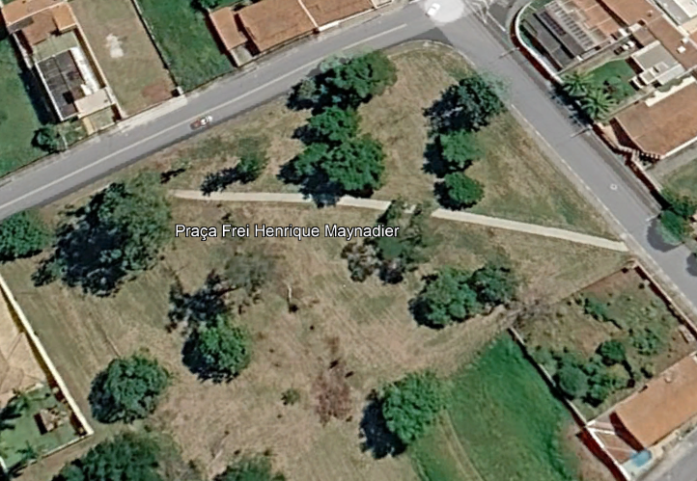

Sala das Sessões “Vereador Santo Rótolli”, 21 de agosto de 2026.


VEREADOR LUIS ROBERTO TAVARES
